Лабораторна робота № 5.
Динамічна маршрутизація на протоколах RIP і EIGRP
Маршрутизація - процес визначення в мережі найкращого шляху, по якому пакет може досягти адресата. Динамічна маршрутизація може бути здійснена з використанням одного і більше протоколів (RIP v2, OSPF і ін.).
1. Новий термін
Динамічна маршрутизація — вид маршрутизації, при якому таблиця маршрутизації заповнюється і оновлюється автоматично за допомогою одного або декількох протоколів маршрутизації (RIP, OSPF, EIGRP, BGP).
Кажний протокол маршрутизації використовує свою систему оцінки маршрутів (метрику). Маршрут до мереж призначення будується на основі таких критеріїв якколичество ретрансляционных переходов
• пропускна здатність каналу зв'язку
• затримки передачі даних
• та ін.
Маршрутизатори обмінюються один з одним інформацією про маршрути за допомогою службових пакетів по протоколу UDP. Такий обмін інформацією збільшує наявність додаткового трафіку в мережі і навантаження на цю мережу. Можлива також ситуація, при якій таблиці маршрутизації на роутерах не встигають узгоджуватися між собою, що може спричинити появу помилкових маршрутів і втрату даних.
Протоколи маршрутизації діляться на три типи:

• Дистанційно векторні протоколи (RIP)

• Протоколи з відстеженням стану каналів (OSPF)

• Змішані протоколи (EIGRP)

• Та ін.

2. Протокол RIP
RIP — протокол дистанційно-векторної маршрутизації, який використовує для знаходження оптимального шляху алгоритм Беллмана-Форда. Алгоритм маршрутизації RIP- один з найпростіших протоколів маршрутизації. Кожні 30 секунд він передає в мережу свою таблицю маршрутизації. Основна відмінність протоколів в тому, що RIPv2 (на відміну від RIPv1) може працювати по мультикаст, тобто, розсилаючи на мультикаст адресу. Максимальна кількість "хопів" (кроків до місця призначення), дозволене в RIP1, дорівнює 15 (метрика 15). Обмеження в 15 хопів не дає застосовувати RIP в великих мережах, тому протокол найбільш поширений в невеликих комп'ютерних мережах. Друга версія протоколу - протокол RIP2 була розроблена в 1994 році і є покращеною версією першого. У цьому протоколі підвищено безпеку за рахунок введення додаткової маршрутної інформації. Принцип дистанційно-векторного протоколу: кожен маршрутизатор, який використовує протокол RIP періодично широкомовно розсилає своїм сусідам спеціальний пакет-вектор, що містить відстані (вимірюються в метриці) від даного маршрутизатора до всіх відомих йому мереж. Маршрутизатор отримав такий вектор, нарощує компоненти вектора на величину відстані від себе до даного сусіда і доповнює вектор інформацією про відомих безпосередньо йому самому мережах або мережах, про які йому повідомили інші маршрутизатори. Доповнений вектор маршрутизатор розсилає всім своїм сусідам. Маршрутизатор вибирає з кількох альтернативних маршрутів маршрут з найменшим значенням метрики, а маршрутизатор, який передав інформацію про такий маршрут позначається як наступний (next hop). Протокол непридатний для роботи у великих мережах, так як засмічує мережу інтенсивним трафіком, а вузли мережі оперують тільки векторами-відстаней, не маючи точної інформації про стан каналів і топології мережі. Сьогодні навіть в невеликих мережах протокол витісняється переважаючими його за можливостями протоколами EIGRP і OSPF.
Практична робота 8-1.
Налаштування протоколу RIP версії 2 для мережі з шести пристроїв
Наше завдання - налаштувати маршрутизацію на схемі, представлену на рис. 8.1.
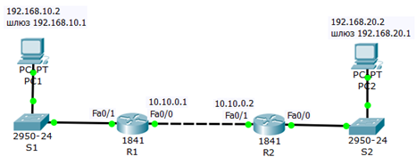
Рис. 8.1. Схема мережі

Приміткае
Під час налаштування мережі не забувайте включати порти.
3. Налаштування протоколу RIP на маршрутизаторі R1
Увійдіть в конфігурації в консоль роутера і виконайте наступні настройки ( рис. 8.2).
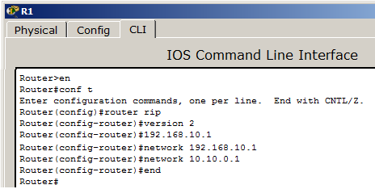
Рис. 8.2. Налаштування протокола RIPv2 на маршрутизаторі Router1

Примітка

Router (config)#router rip (Вхід в режим конфігурування протоколу RIP). Router (config-router)#network 192.168.10.1 (Підключення клієнтської мережі до роутера з боку комутатора S1). Router (config-router)#network 192.168.20.1 (Підключення другої мережі, тобто мережі між роутерами). Router (config-router)#version 2 (Завдання використання другої версії протокол RIP).
4. Налаштування протоколу RIP на маршрутизаторі R2
Увійдіть в конфігурації роутера 2 і виконайте наступні налаштування ( рис. 8.3).
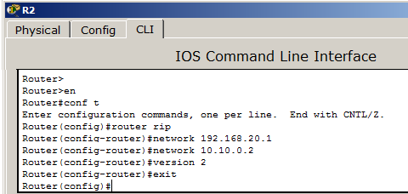
Рис. 8.3. Налаштування протокола RIPv2 на маршрутизаторі R2

5. Перевіряємо налаштування комутаторів і протоколу RIP
Давайте подивимося налаштування протоколу RIPv2 на маршрутизаторах R1 і R2 ( рис. 8.4).
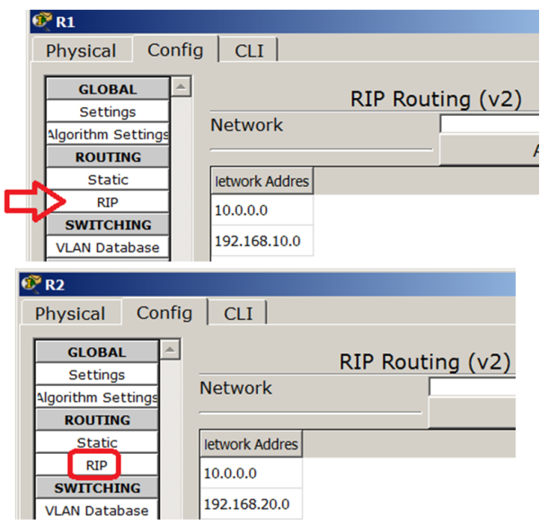
Рис. 8.4. Налаштування маршрутизаторів R1 і R2
Щоб переконатися в тому, що маршрутизатори дійсно правильно сконфігуровані і працюють коректно, перегляньте таблицю RIP роутерів, використовуючи команду: Router # show ip route rip ( рис. 8.5 і рис. 8.6).
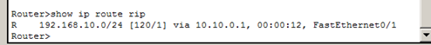
Рис. 8.5. Таблиця маршрутизації R1
Дана таблиця показує, що до мережі 192.168.10.0 є тільки один маршрут: через R1(мережа 10.10.0.1).
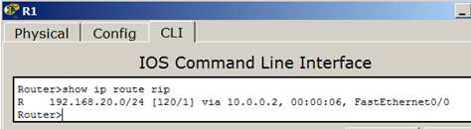
Рис. 8.6. Таблиця маршрутизації R2
Дана таблиця показує, що до мережі 192.168.20.0 є тільки один маршрут: через R2 (мережа 10.10.0.2).

6. Перевірка зв'язку між PC1 і PC2
Перевіримо, що маршрутизація проводиться вірно ( рис. 8.7).
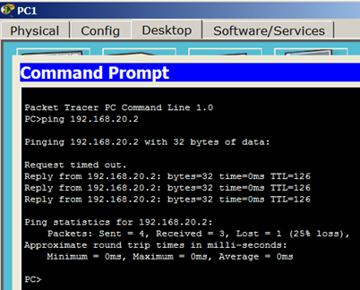
Рис. 8.7. Пінг з PC1 на PC2
Робоча мережа даного прикладу представлена файлом task-8-1.pkt.

7. Протокол OSPF
Алгоритм роботи протоколу динамічної маршрутизації OSPF заснований на використанні усіма маршрутизаторами єдиної бази даних, яка описує, з якими мережами пов'язаний кожен маршрутизатор. Описуючи кожну зв'язок, маршрутизатори пов'язують з нею метрику - значення, що характеризує "якість" каналу зв'язку. Це дозволяє маршрутизаторів OSPF (на відміну від RIP, де всі канали рівнозначні) враховувати реальну пропускну здатність каналу і виявляти найкращі маршрути. Важливою особливістю протоколу OSPF є те, що використовується групова, а не широкомовлення (як в RIP), тобто, навантаження каналів менше.
OSPF (Open Shortest Path First) - протокол динамічної маршрутизації, заснований на технології відстеження стану каналу link-state (LSA). Заснований на алгоритмі для пошуку найкоротшого шляху. Відстеження стану каналу вимагає відправки оголошень про стан каналу (LSA) на активні інтерфейси всіх доступних маршрутизаторів зони. У цих оголошеннях міститься опис усіх каналів маршрутизатора і вартість кожного каналу. LSA повідомлення відправляються, тільки якщо відбулися які-небудь зміни в мережі, але раз в 30 хвилин LSA повідомлення відправляються в примусовому порядку. Протокол реалізує поділ автономної системи на зони (areas). Використання зон дозволяє знизити навантаження на мережу і процесори маршрутизаторів і зменшити розмір таблиць маршрутизації.
8. Описание работы протокола:
Всі маршрутизатори обмінюються спеціальними Hello-пакетами через всі інтерфейси, на яких активований протокол OSPF. Таким чином, визначаються маршрутизатори-сусіди, що розділяють загальний канал передачі даних. Надалі hello-пакети надсилаються з інтервалом раз в 30 секунд. Маршрутизатори намагаються перейти в стан сусідства зі своїми сусідами. Перехід в даний стан визначається типом маршрутизаторів і типом мережі, по якій відбувається обмін hello-пакетами, за зонною ознакою. Пара маршрутизаторів в стані сусідства синхронізує між собою базу даних стану каналів. Кожен маршрутизатор посилає оголошення про стан каналу своїм сусідам, а кожен отримуючий таке оголошення записує інформацію в базу даних стану каналів і розсилає копію оголошення іншим своїм сусідам. При розсилці оголошень по зоні, всі маршрутизатори будують ідентичну базу даних стану каналів. Кожен маршрутизатор використовує алгоритм SPF для обчислення графа (дерева найкоротшого шляху) без петель. Кожен маршрутизатор будує власну маршрутизацію, грунтуючись на побудованому дереві найкоротшого шляху.

9. Прямая и обратная маска

В обладнанні Cisco іноді доводиться використовувати зворотну маску, тобто не звичну нам 255.255.255.0 (Subnet mask - пряма маска), а 0.0.0.255 (Wildcard mask - зворотна маска). Зворотна маска використовується в листах допуску (access list) і при описі мереж в протоколі OSPF. Пряма маска використовується у всіх інших випадках. Відмінність масок полягає також в тому, що пряма маска оперує мережами, а зворотна - хостами. За допомогою зворотної маски ви можете, наприклад, виділити в усіх підмережах хости з конкретною адресою і дозволити їм доступ в Інтернет. Так, як найчастіше за все в локальних мережах використовують адреси типу 192.168.1.0 з маскою 255.255.255.0, то найпоширеніша Wildcard mask (шаблонна маска або зворотна маска, або інверсна маска) – маска 0.0.0.255

10. Новый термин
Шаблонна маска (wildcard mask) - маска, яка вказує на кількість хостів мережі. Є доповненням для маски підмережі. Обчислюється за формулою для кожного з октетів маски підмережі як 255-маска підмережі. Наприклад, для мережі 192.168.1.0 і маскою підмережі 255.255.255.242 шаблонна маска буде виглядати як 0.0.0.13. Шаблонна маска використовується в налаштуванні деяких протоколів маршрутизації, а також є зручним параметром обмежень в списках доступу.

Розрахунок Wildcard mask

Існує зв'язок, між зворотною та прямою маскою: в сумі ці маски по кожному розряду повинні складати 255. Нехай наша мережа 192.168.32.0 / 28. Розрахує wildcard mask: префікс / 28 це 255.255.255.240 або 11111111.11111111.11111111.11110000. Для wildcard mask нам потрібні тільки нулі, тобто, 11110000 переводимо в десяткове число і вважаємо: 128/64/32/16/8/4/2/1 це буде 8 + 4 + 2 + 1 = 15, тобто наша wildcard mask буде дорівнює 0.0.0.15.

11. Самостоятельно
Дана пряма маска 255.255.255.248. Виконайте розрахунок і доведіть, що зворотна дорівнює 0.0.0.7.

Практична робота 8-2-1.

Приклад конфігурування протоколу OSPF для 4-х пристроїв

Зберіть схему, зображену на рис. 8.18.
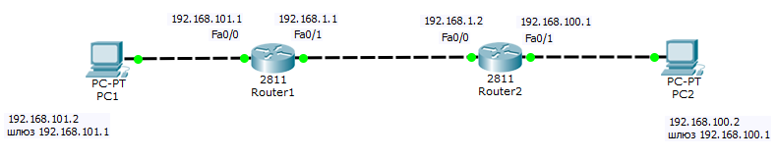
Рис. 8.18. Схема для конфігурації протоколу OSPF

12. Налаштування роутерів
Виконаємо конфігурування R1 ( рис. 8.19).
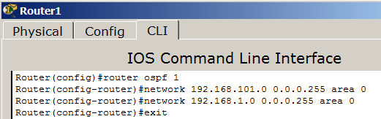
Рис. 8.19. Налаштування R1
Тепер виконаємо налаштування R2 ( рис. 8.20).
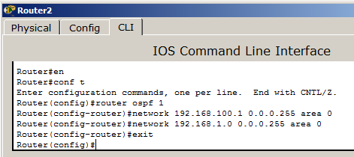
Рис. 8.20. Налаштування R2

Порада
Якщо вам буде потрібно в CPT скинути налаштування роутера, то слід вимкнути його тумблер живлення, а потім знову включити.
13. Перевірка результату
Для перевірки маршрутизації пропінгуєм ПК з різних мереж ( рис. 8.21).
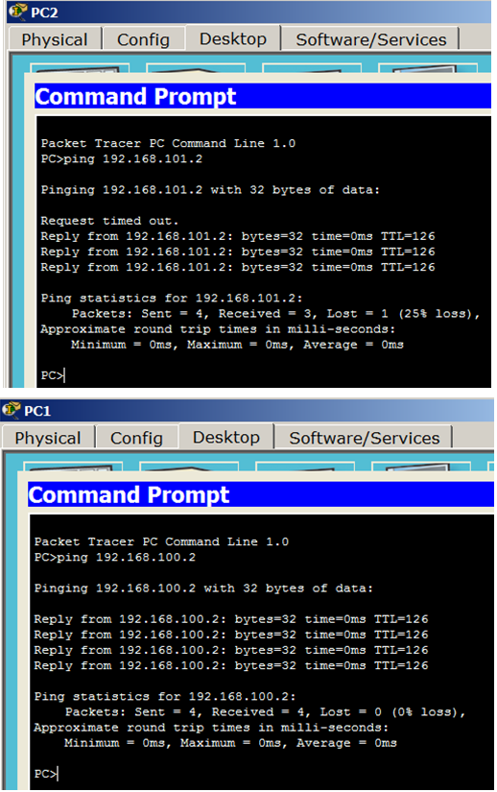
Рис. 8.21. Результат перевірки працездатності OSPF
Робоча мережа даного прикладу представлена файлом task-8-4.pkt.

Практична робота 8-2-2.
Налаштування маршрутизації по протоколу OSPF для 6 пристроїв
Побудуйте наступну схему ( рис. 8.22).
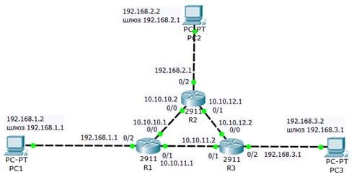
Рис. 8.22. Початкова схема мережі для нашої роботи

Мета роботи - налаштувати маршрутизацію в даній мережі по протоколу OSPF.

14. Настроїмо loopback інтерфейс на R1
На R1 налаштуємо програмний loopback інтерфейс - алгоритм, який направляє отриманий сигнал (або дані) назад відправнику (рис. 8.23).
Примітка
IPv4-адрес, призначений loopback-інтерфейсу, може бути необхідний для процесів маршрутизатора, в яких використовується IPv4-адрес інтерфейсу з метою ідентифікації. Один з таких процесів - алгоритм найкоротшого шляху (OSPF). При включенні інтерфейсу loopback для ідентифікації маршрутизатор буде використовувати завжди доступний адреса інтерфейсу loopback, а не IP-адреса, призначений фізичному порту, робота якого може бути порушена. На маршрутизаторі можна активувати кілька інтерфейсів loopback. IPv4-адрес для кожного інтерфейсу loopback повинен бути унікальним і не має бути задіяний іншим інтерфейсом.
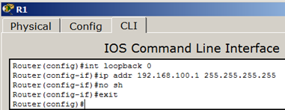
Рис. 8.23. Налаштовуємо інтерфейс loopback на R1

15. Налаштовуємо протокол OSPF на R1
Включаєм OSPF на R1, всі маршрутизатори повинні бути в одній зоні area 0 ( рис. 8.24).
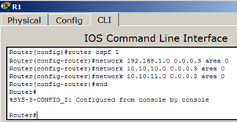
Рис. 8.24. Включаєм протокол OSPF на R1
Підводимо курсор миші до R1 і спостерігаємо результат наших налаштувань ( рис. 8.25).
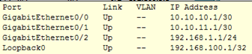
Рис. 8.25. Маршрутизатор R1 налаштований

Примітка
Зверніть увагу, що фізично порта 192.168.100.1 немає, він існує тільки логічно (програмно).
16. Налаштуємо loopback інтерфейс на R2
На R2 налаштуємо програмний loopback інтерфейс за аналогією з R1 ( рис. 8.26).
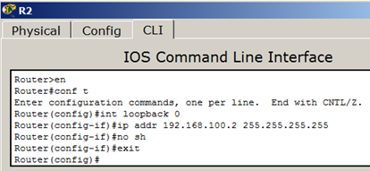
Рис. 8.26. Налаштуємо логічний інтерфейс loopback на R2

17. Налаштуємо OSPF на R2

Включаємо протокол OSPF на R2, все маршрутизатори повинні бути в одній зоні area 0 ( рис. 8.27).
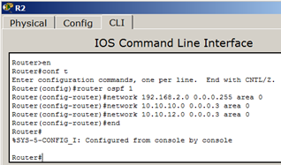
Рис. 8.27. Включаємо протокол OSPF на R2
Підводимо курсор миші до R2 і спостерігаємо результат наших налаштувань ( рис. 8.28).
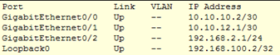
Рис. 8.28. Маршрутизатор R2 налаштований

18. Налаштуємо loopback інтерфейс на R3
Робимо все аналогічно ( рис. 8.29).
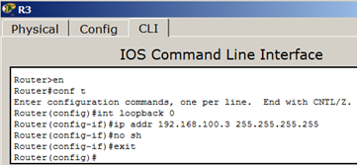
Рис. 8.29. Налаштуємо логічний інтерфейс loopback на R3

19. Налаштуємо протокол OSPF на R3
Здесь делаем все, как раньше ( рис. 8.30).
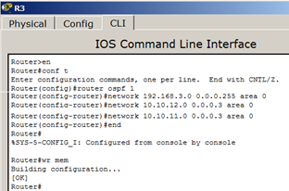
Рис. 8.30. Включаємо протокол OSPF на R2
Перевіряємо результат ( рис. 8.31).
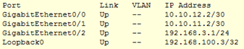
Рис. 8.31. Маршрутизатор R3 налаштований

20. Перевіряємо роботу мережі
Впевнюємося, що роутер R3 бачить R2 і R1 ( рис. 8.32).
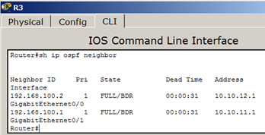
Рис. 8.32. Роутер R3 бачить своїх сусідів
Тепер подивимось таблицю маршрутизації для R3 ( рис. 8.33).
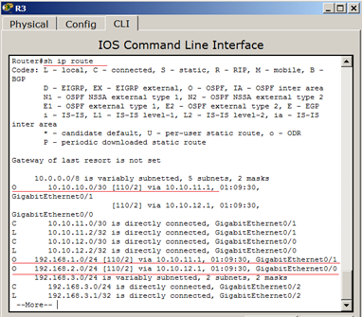
Рис. 8.33. Таблиця маршрутизації для R3

Примітка
У цій таблиці запис з буквою "О" говорить про те, що даний маршрут прописаний протоколом OSPF. Ми бачимо, що мережа 192.168.1.0 доступна для R3 через адреса 10.10.11.1 (це порт gig0 / 1 маршрутизатора R1). Аналогічно, мережа 192.168.2.0 доступна для R3 через адреса 10.10.12.1 (це порт gig0 / 1 маршрутизатора R2).
Тепер перевіряємо доступність різних мереж ( рис. 8.34).
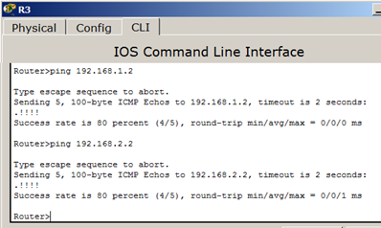
Рис. 8.34. Мережі 192.168.1.0 і 192.168.2.0 доступні
Робоча мережа даного прикладу представлена файлом task-8-5.pkt.

